Felhasználói Dokumentáció – Autószerviz

- A program feladata
A program egy autószerviz nyilvántartását segíti. Kezeli az ügyfeleket, az autóikat es az autókon elvégzett javításokat. A program C nyelvű Konzolos applikáció mely futtatható több fordító es környezet segítségével is.

- A program indítása

Visual Studio:
1. Create new project
2. Console app C++ (C-t is tud futtatni)
3. Jobb egérgombbal kattintunk a projekt nevére, Add -> Existing item, kijelöljük az összes .c és .h fájlt.
4. Jobb egérgombbal kattintunk a projekt nevére, Properties -> C/C++ -> Preprocessor -> Preprocessor Definitions -> bemásoljuk azt, hogy: ;_CRT_SECURE_NO_WARNINGS -> OK
5. Jobb egérgombbal kattintunk a projekt nevére, Open Folder in File Explorer -> bemásoljuk ide a data mappát.
6. Futtatjuk a programot.

Visual Studio Code:
1. GCC telepítése
2. Terminálban: gcc main.c functions.c auto.c ugyfel.c javitas.c -o main
3. Az main.exe fájlra jobb kattintás, majd megnyitjuk (futtatjuk) a main.exe-t.

A program indításkor automatikusan betölti a korábban rögzített adatokat a "data" mappában található szöveges állományokból (ugyfelek.txt, autok.txt, javitasok.txt). Amennyiben ezek a fájlok nem léteznek vagy üresek, a program üres adatbázissal indul.

Fontos: A helyes működéshez biztosítani kell, hogy a futtatható program mellett létezzen egy "data" nevű mappa, és abban a programnak írási joga legyen.

- A program használata
Indítás után a program egy főmenüt jelenít meg. A navigáció a menüpontok sorszámának (1-9) megadásával, majd az Enter lenyomásával választható.

Főmenü opciók:

1. Ügyfél hozzáadása
- Név: Az ügyfél teljes neve (egyedi kell legyen).
- Email-cím: Az ügyfél email-címe.
- Telefonszám: Az ügyfél telefonszáma.
- Mentés megerősítése: 'I' (Igen) betűvel vagy megszakítható 'N' (Nem) betűvel
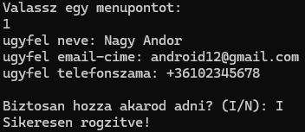

2. Autó hozzáadása
Új gépjármű felvétele.
- Rendszám: Egyedi azonosító
- Modell: Az autó típusa).
- Vizsga érvényessége: ÉÉÉÉ-HH-NN formátumban.
- Tulajdonos neve: Összekapcsolja az autót a már rögzített ügyféllel.
- Mentés megerősítése: 'I' (Igen) betűvel vagy megszakítható 'N' (Nem) betűvel
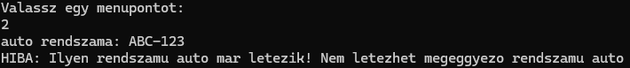
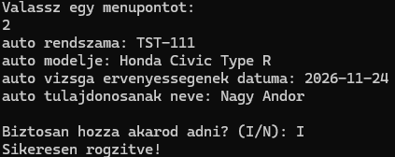

3. Javítás hozzáadása
Szervizmunkálat rögzítése meglévő autóhoz.
- Autó rendszáma: Melyik autóhoz tartozik.
- Javítás típusa: Munka leírása.
- Dátum: A javítás napja.
- Ár: Költség forintban.
- Mentés megerősítése: 'I' (Igen) betűvel vagy megszakítható 'N' (Nem) betűvel
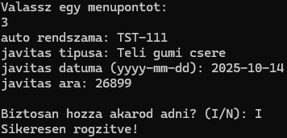

4. Keresés ügyfél neve szerint
Név alapján listázza az ügyfél adatait (név, email, telefon) es autóit.
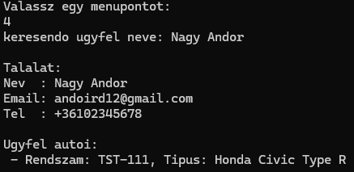

5. Keresés autó rendszám szerint
Rendszám alapján megjeleníti az autó modelljét, vizsgaérvényességét és a tulajdonos nevét.
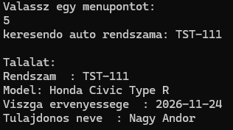

6. Autó törlése
Gépjármű eltávolítása rendszám alapján.
Sikeres találat esetén a program rákérdez a kapcsolódó javítások törlésére is (I/N). 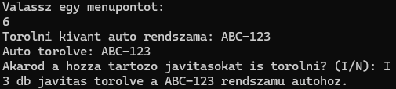

7. Autó szerviz történet
Adott rendszámú autó összes korábbi javításának listázása (dátum, típus, ár).
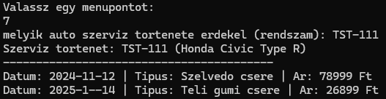

8. Lejáró vizsgájú autók listázása
Kiszűri azokat az autókat, amelyek műszaki vizsgája egy megadott dátumhoz képest lejárt vagy érvénytelen.
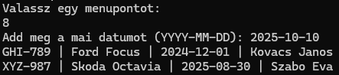

9. Kilépés
A program bezárása és az adatok mentése.
A változtatások csak a szabályos kilépés során kerülnek mentésre a fájlokba. Ez a csak is a megerősítő kérdés I-vel való válasszal történik.

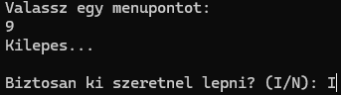

- Adattárolás
Az adatok a "data/" mappában, pontosvesszővel (;) tagolt szöveges fájlokban tárolódnak:
- ugyfelek.txt: Név;Email;Telefonszám
pl.: Nagy Andor;andoird12@gmail.com;+36102345678
- autok.txt: Rendszám;Modell;VizsgaÉrvényesség;TulajdonosNeve
pl.: TST-111;Honda Civic Type R;2025-11-24;Nagy Andor
- javitasok.txt: Rendszám;JavításTípusa;Dátum;Ár
pl.: TST-111;Szelvedo csere;2024-11-12;78999

5. Hibalehetőségek a program használata közben:
- Hibás dátumformátum: Ügyeljen az ÉÉÉÉ-HH-NN formátum betartására (kötőjelekkel).
- Már létező adat: Nem vehető fel két azonos nevű ügyfél vagy azonos rendszámú autó.
- Hiányzó mappa: Ha a "data" mappa hiányzik, a program nem tud menteni. Indítás előtt hozza létre a mappát.

